江苏省农村承包土地经营权转让
交易价格指数

中共江苏省委农村工作领导小组办公室
2018年3月

江苏省农村承包土地经营权转让交易价格指数编制说明

近年来，我省大力推进农村产权交易市场建设，全面建成农村产权交易信息服务平台，进一步挖掘和有效利用全省农村产权交易大数据成当务之急。为贯彻落实省委省政府领导关于加强农村产权交易市场建设的指示精神，省委农工办邀请有关专家，编制江苏省农村承包土地经营权转让交易价格指数，增强农村土地交易价格透明度，让参与各方及时准确地了解现期价格状况和未来价格趋势，引导我省农村土地合理流转，发展农业适度规模经营，促进农民增收和集体资产保值增值。
农村承包土地经营权转让交易价格指数是反映农村不同类型土地交易价格随时间变化的趋势与变化幅度的相对数。本指数依据2015年第四季度以来进入江苏省农村产权交易信息服务平台的农村承包土地经营权转让交易价格，按季度进行编制。按品种分农村承包土地经营权转让交易价格综合指数和农村耕地经营权交易价格指数、农村养殖水面经营权交易价格指数、四荒地使用权交易价格指数，按行政管理层次分为全省、设区市、县级，按比较基期分定基指数、环比指数、同比指数。根据目前现有的数据资源，已编制出全省及南京、扬州、泰州、南通、淮安、盐城、徐州、连云港、宿迁9个设区市和部分县农村承包土地经营权转让交易综合指数、三个品种交易价格指数。
为确保省级指数、设区市指数和县级指数的一致性，编制过程中所使用的原始数据均来自于江苏省农村产权交易信息服务平台，不再另设样本采集点。平台数据采集范围按品种剔除交易价格不合理的标段数据，一般情况下以交易价格相对集中的区间作为采集范围。指数从县级开始编制，先编制每个县三个分类的交易价格指数，然后以各县的土地交易额为权重加权计算出设区市交易价格指数；再以各设区市的土地交易额为权重加权计算出全省交易价格指数；最后以全省的耕地交易额、养殖水面交易额、四荒地交易额为权重，加权计算出全省承包土地经营权转让交易价格综合指数。用同样方法汇总出每个设区市和县级的承包土地经营权转让交易价格综合指数。
在指数计算过程中，对县级指数，先计算一个品种（耕地或养殖水面或四荒地）的价格指数，再加权计算出全县承包土地经营权转让交易综合价格指数，第一步计算基期和报告期的成交单价，第二步计算样本点的价格指数（涨幅），第三步计算各样本点的权重（样本点交易额占全县成交总额的比重），第四步加权计算出单一品种的交易价格指数，第五步计算综合指数。对省级指数及设区市指数，一是设区市单一品种交易价格指数由所辖各县单一品种指数加权计算得出，省级单一品种交易价格指数则由各设区市单一品种指数加权计算得出；二是设区市综合价格指数由该设区市三个单一品种指数加权计算得出，省级综合价格指数则由省级三个单一品种指数加权计算得出。
依据上述计算方法，江苏省农村承包土地经营权转让交易价格和主要指数如下：
从绝对价格的走势看， 2015年第四季度到2017年第四季度，通过这个平台流转的江苏农村承包土地经营权转让交易价格呈现“稳中缓降”的显著特征。2015年第四季度，全省农村承包土地经营权转让交易价格为894.4元/亩/年，2017年第四季度交易价格为843.0元/亩/年，下降幅度为5.7%。
指数计算结果为：定基指数（以2015年第四季度为基期）：2017年第四季度全省农村承包土地经营权转让交易综合价格指数为94.25。环比指数（以上季度为基期）： 2017年第四季度全省农村承包土地经营权转让交易综合价格环比指数为99.88。同比指数（以上年同期为基期）：2017年第四季度全省农村承包土地经营权转让交易综合价格同比指数为99.96。
全省农村承包土地经营权转让交易价格指数、设区市农村承包土地经营权转让交易价格指数和县级农村承包土地经营权转让交易价格指数，详见江苏省农村承包土地经营权转让交易价格指数图表。
全省及各地农村承包土地经营权转让交易价格指数，将在江苏省农村产权交易信息服务平台（网址：www.jsnc.gov.cn）等媒体免费公布，方便广大农户和新型农业经营主体等社会各方面查阅。

目录
一、江苏省 2
二、南京市 6
三、扬州市 18
四、泰州市 34
五、南通市 46
六、盐城市 50
七、淮安市 58
八、宿迁市 66
九、徐州市 82
十、连云港市 90

江苏省

1-1-1 江苏省农村土地交易价格表（单位：元/亩/年）

1-1-2 江苏省农村土地交易价格走势图（单位：元/亩/年）
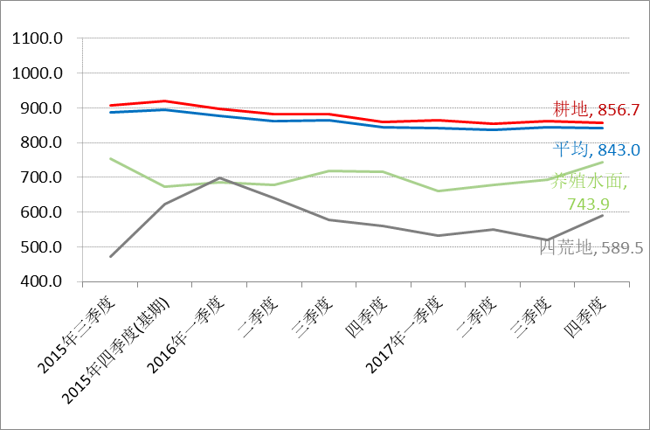

1-2-1江苏省农村土地交易价格定基指数表

1-2-2江苏省农村土地交易价格定基指数走势图
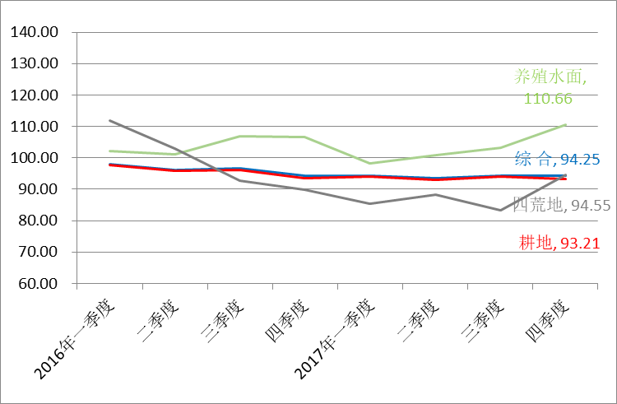

1-3-1江苏省农村土地交易价格环比指数表

1-3-2 江苏省农村土地交易价格环比指数走势图
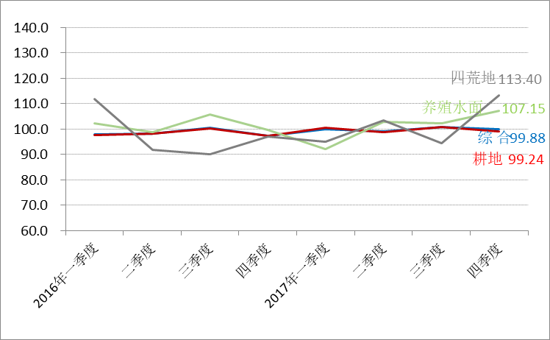

1-4-1江苏省农村土地交易价格同比指数表

1-4-2江苏省农村土地交易价格同比指数走势图
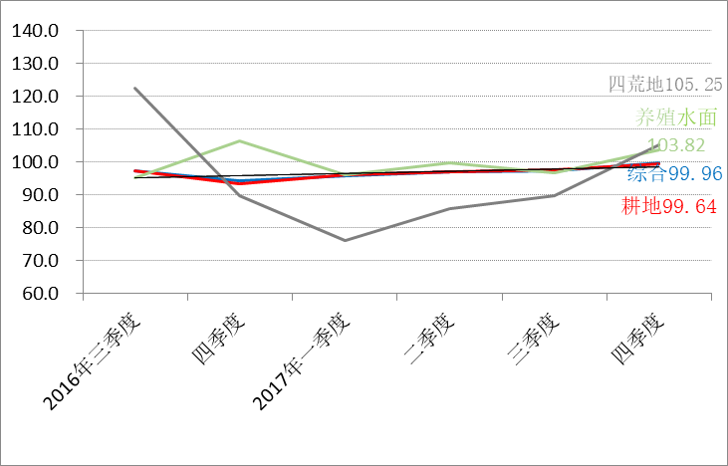

二、南京市

2-1-1南京市农村土地交易价格表（单位：元/亩/年）

2-1-2南京市农村土地交易价格走势图（单位：元/亩/年）
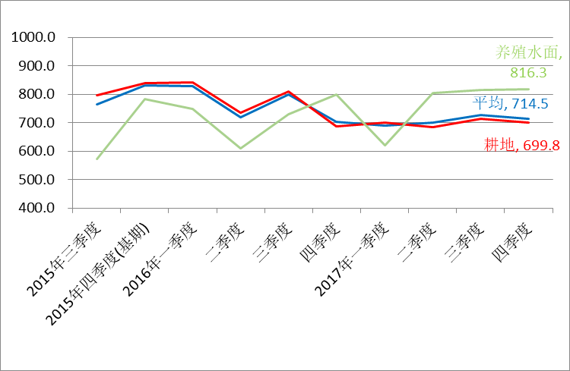

2-2-1南京市农村土地交易价格定基指数表

2-2-2南京市农村土地交易价格定基指数走势图
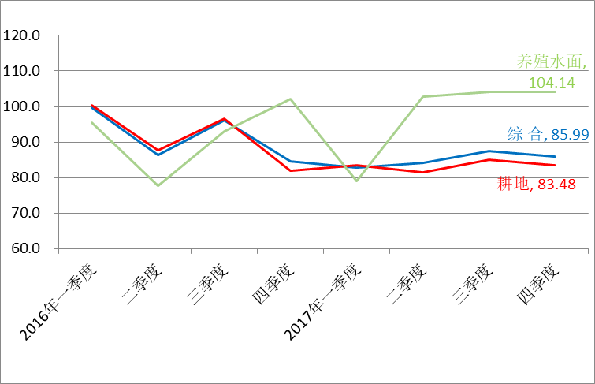

2-3-1南京市农村土地交易价格环比指数表

2-3-2南京市农村土地交易价格环比指数走势图
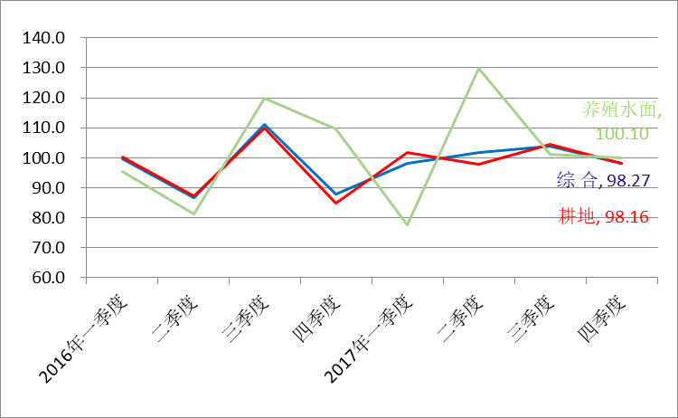

2-4-1南京市农村土地交易价格同比指数表

2-4-2南京市农村土地交易价格同比指数走势图
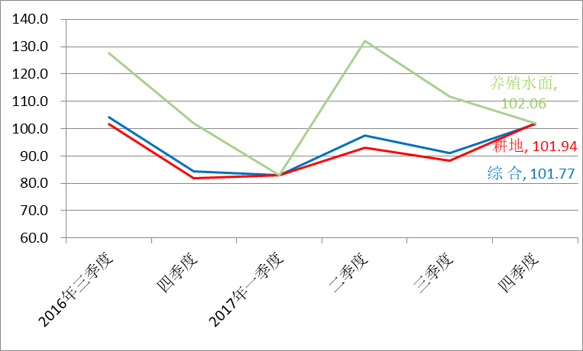

2-5-1浦口区农村土地交易价格表（单位：元/亩/年）

2-5-2浦口区农村土地交易价格走势图（单位：元/亩/年）
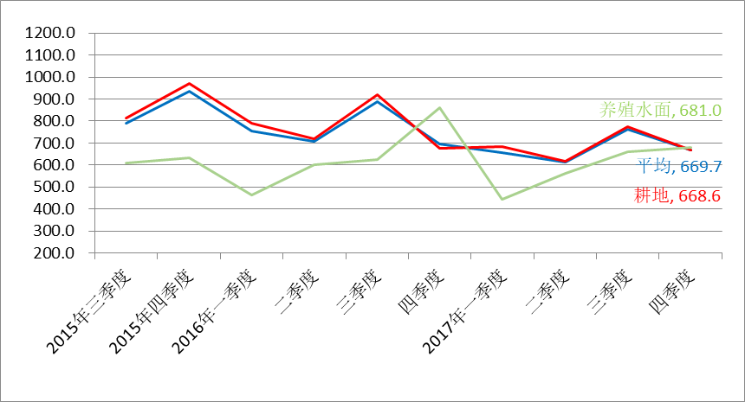

2-6-1浦口区农村土地交易价格定基指数表

2-6-2浦口区农村土地交易价格定基指数走势图
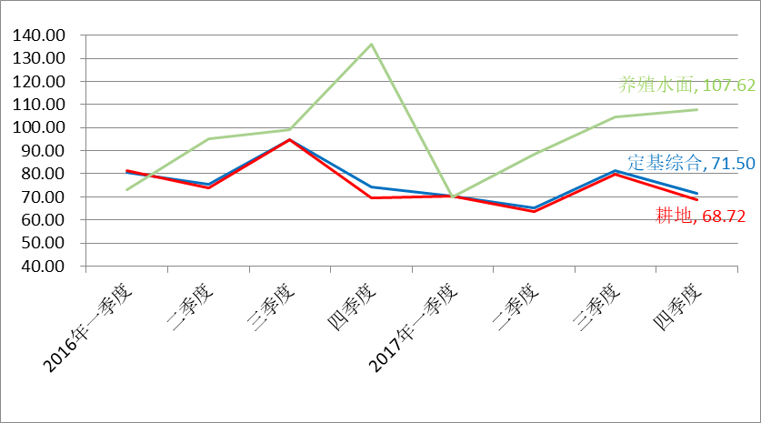

2-7-1浦口区农村土地交易价格环比指数表

2-7-2浦口区农村土地交易价格环比指数走势图
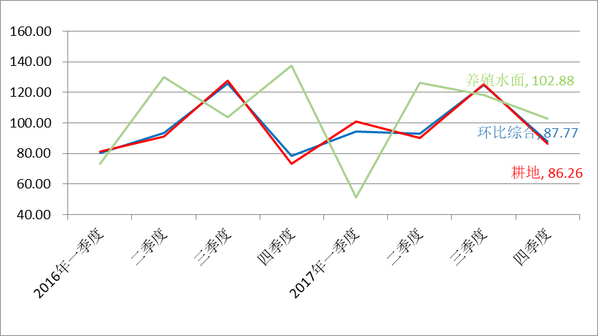

2-8-1浦口区农村土地交易价格同比指数表

2-8-2浦口区农村土地交易价格同比指数走势图
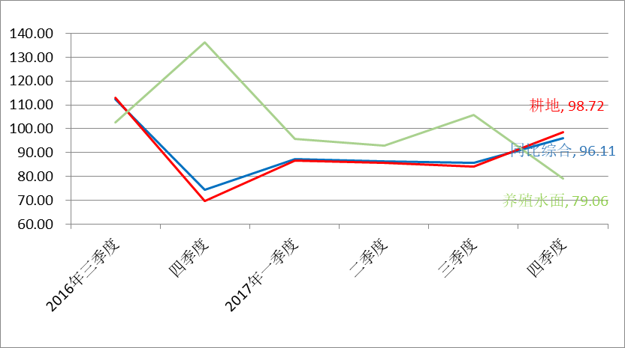

2-9-1 高淳区农村土地交易价格表（单位：元/亩/年）

2-9-2高淳区农村土地交易价格走势图（单位：元/亩/年）
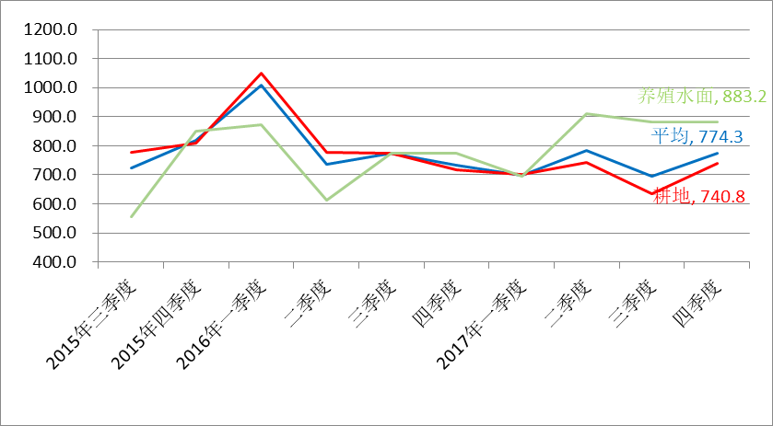

2-10-1高淳区农村土地交易价格定基指数表

2-10-2高淳区农村土地交易价格定基指数走势图
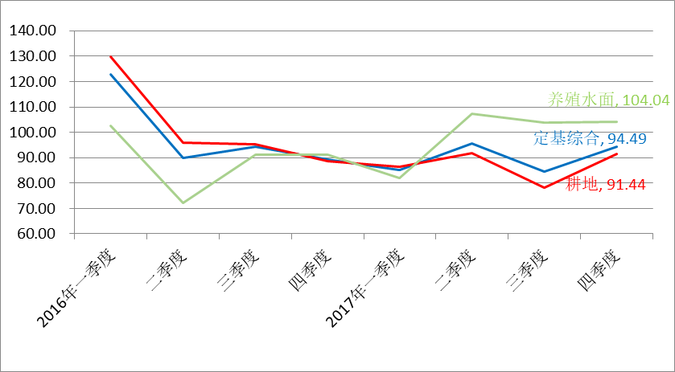

2-11-1高淳区农村土地交易价格环比指数表

2-11-2高淳区农村土地交易价格环比指数走势图
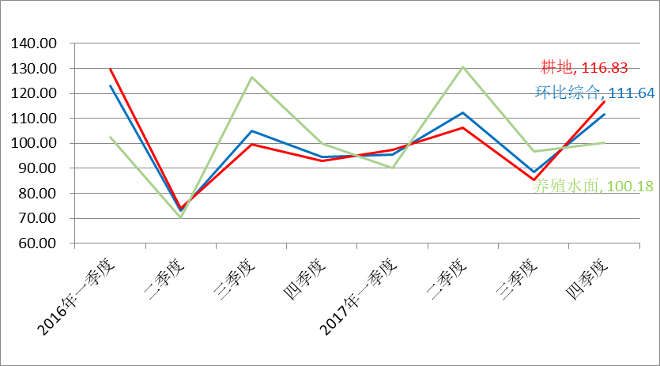

2-12-1高淳区农村土地交易价格同比指数表

2-12-2高淳区农村土地交易价格同比指数走势图
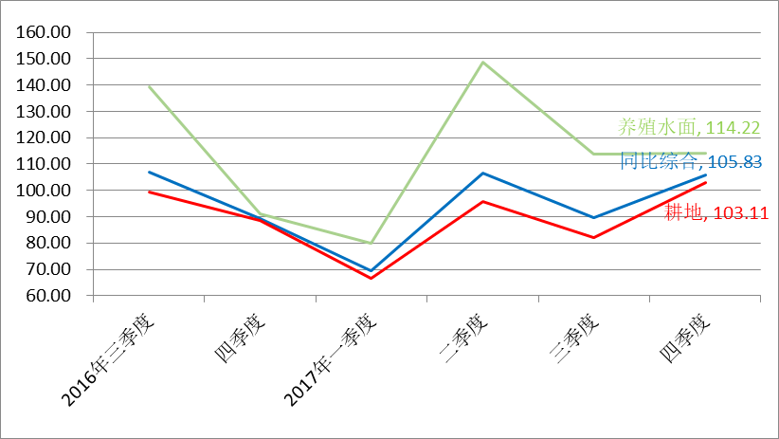

三、扬州市

3-1-1扬州市农村土地交易价格表（单位：元/亩/年）

3-1-2扬州市农村土地交易价格走势图（单位：元/亩/年）
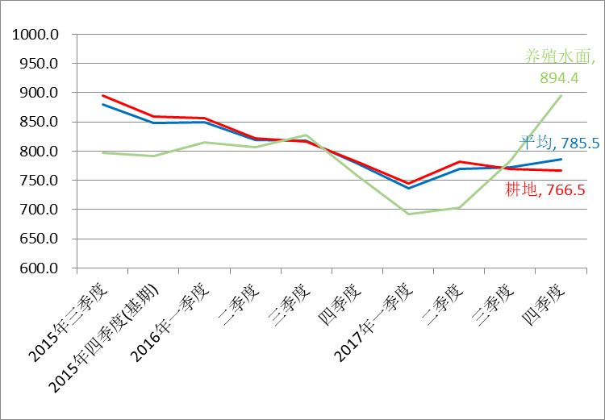

3-2-1扬州市农村土地交易价格定基指数表

3-2-2扬州市农村土地交易价格定基指数走势图
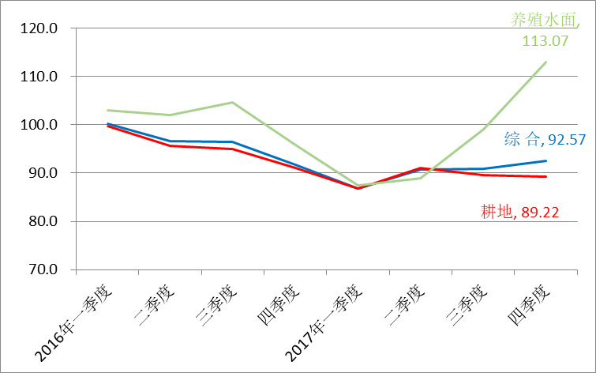

3-3-1扬州市农村土地交易价格环比指数表

3-3-2扬州市农村土地交易价格环比指数走势图
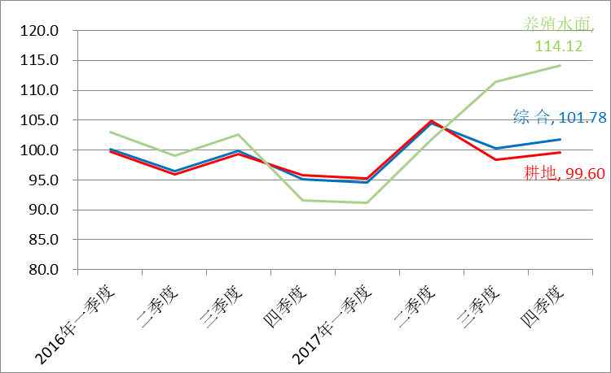

3-4-1扬州市农村土地交易价格同比指数表

3-4-2 扬州市农村土地交易价格同比指数走势图
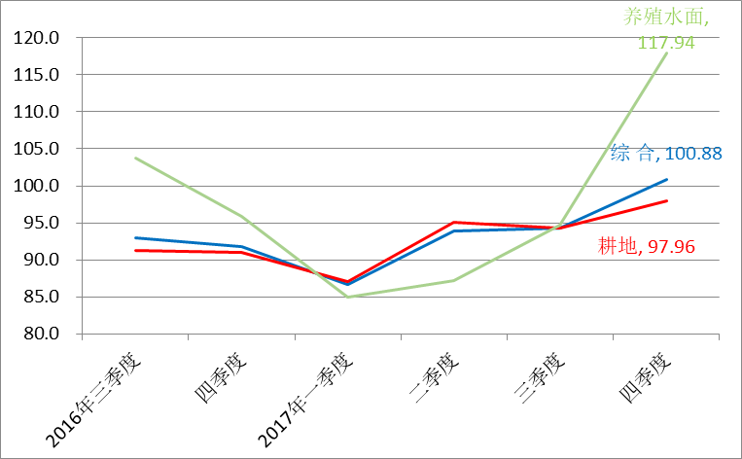

3-5-1宝应县农村土地交易价格表（单位：元/亩/年）

3-5-2宝应县农村土地交易价格走势图（单位：元/亩/年）
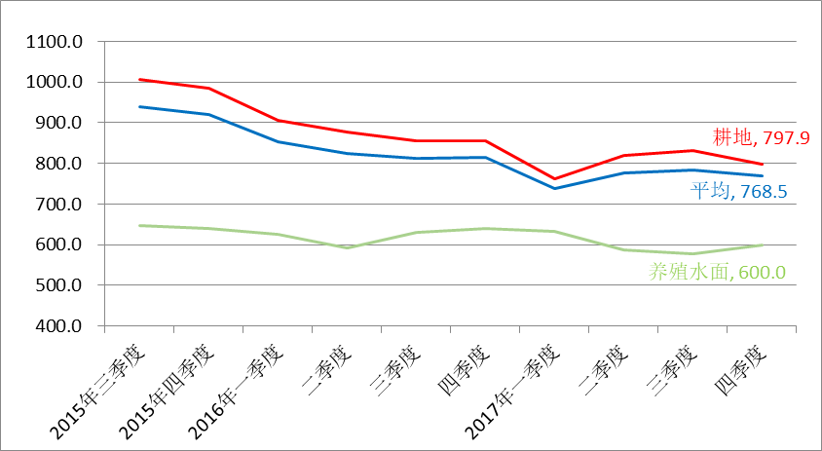

3-6-1宝应县农村土地交易价格定基指数表

3-6-2 宝应县农村土地交易价格定基指数走势图
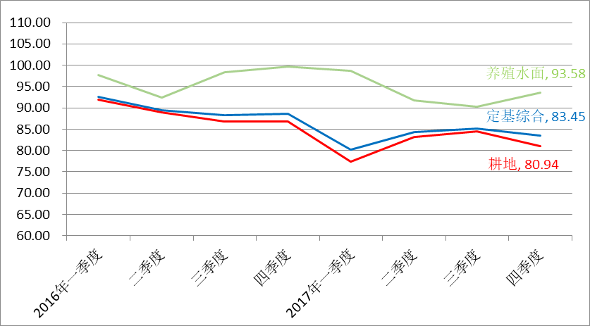

3-7-1宝应县农村土地交易价格环比指数表

3-7-2宝应县农村土地交易价格环比指数走势图
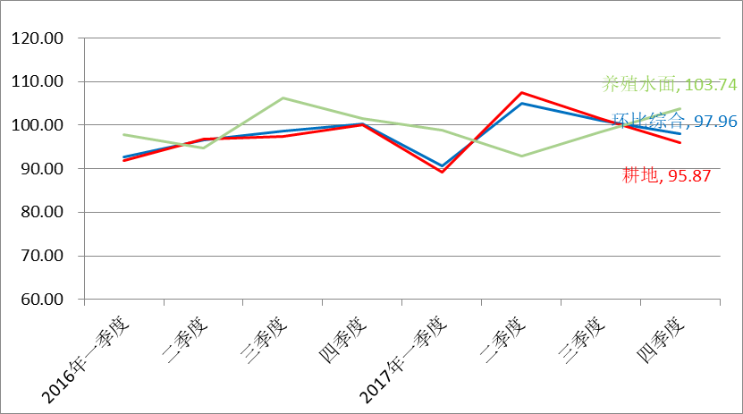

3-8-1宝应县农村土地交易价格同比指数表

3-8-2宝应县农村土地交易价格同比指数走势图
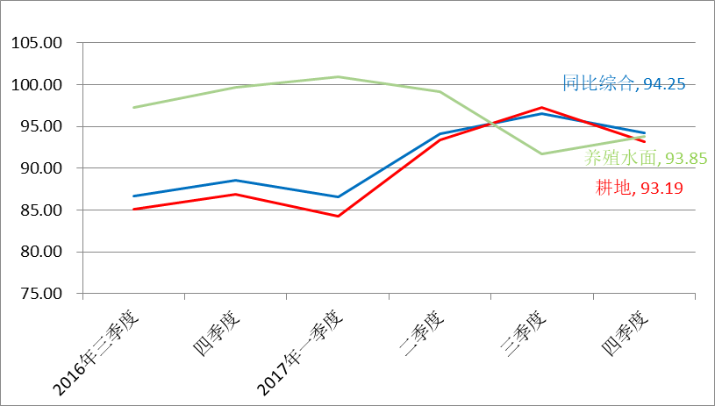

3-9-1高邮市农村土地交易价格表（单位：元/亩/年）

3-9-2高邮市农村土地交易价格走势图（单位：元/亩/年）
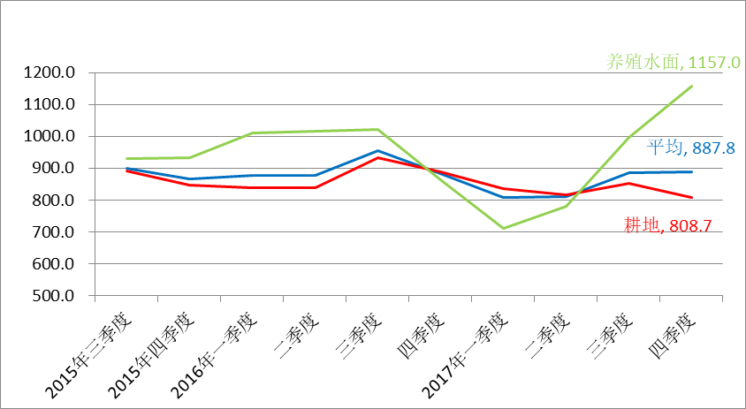

3-10-1高邮市农村土地交易价格定基指数表

3-10-2高邮市农村土地交易价格定基指数走势图
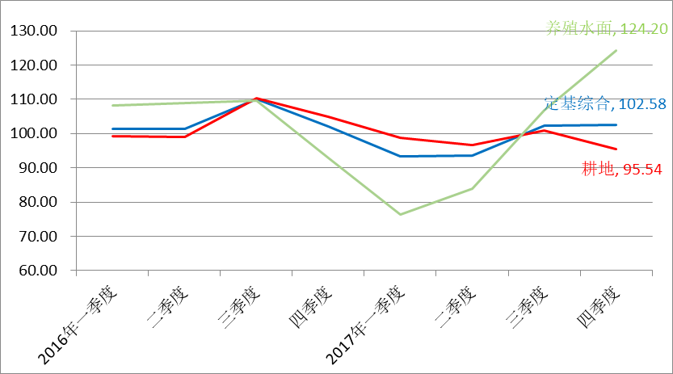

3-11-1高邮市农村土地交易价格环比指数表

3-11-2高邮市农村土地交易价格环比指数走势图
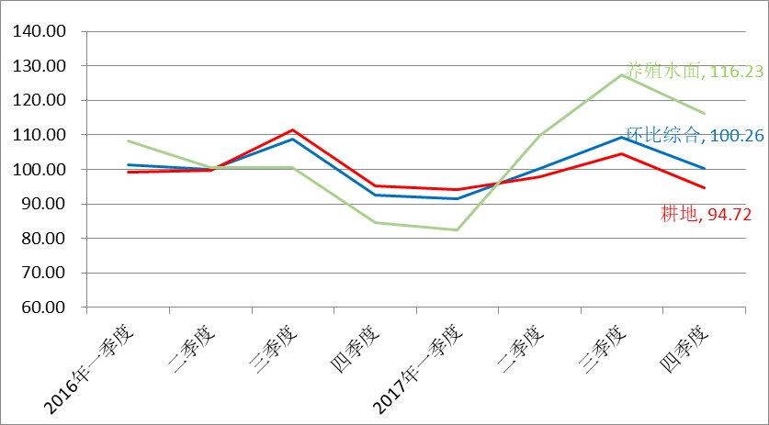

3-12-1高邮市农村土地交易价格同比指数表

3-12-2高邮市农村土地交易价格同比指数走势图
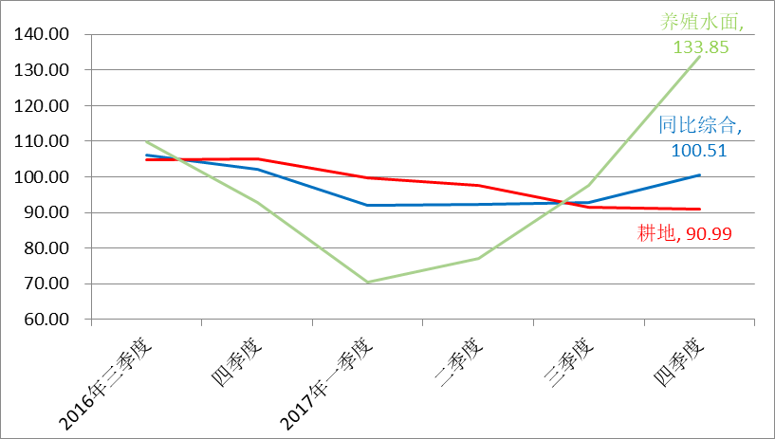

3-13-1江都区农村土地交易价格表（单位：元/亩/年）

3-13-2江都区农村土地交易价格走势图（单位：元/亩/年）
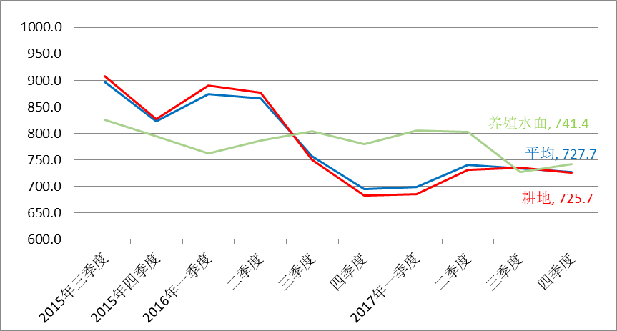

3-14-1江都区农村土地交易价格定基指数表

3-14-2江都区农村土地交易价格定基指数走势图
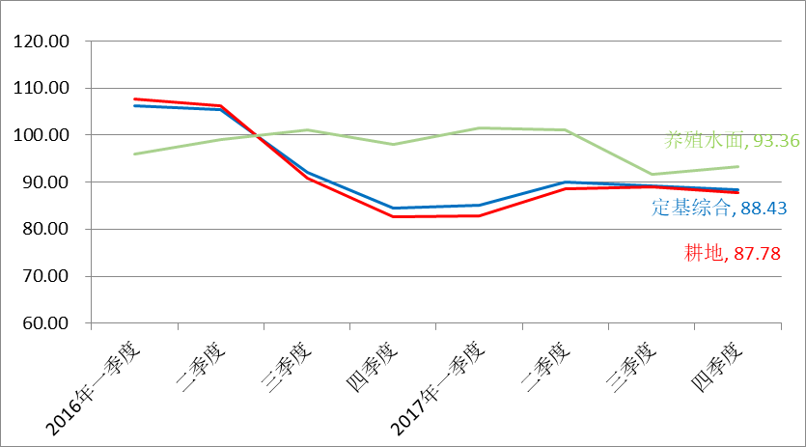

3-15-1江都区农村土地交易价格环比指数表

3-15-2江都区农村土地交易价格环比指数走势图
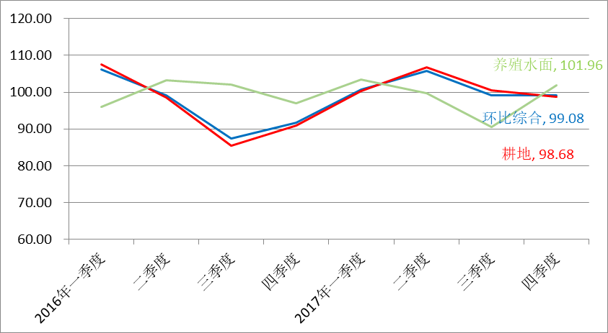

3-16-1江都区农村土地交易价格同比指数表

3-16-2江都区农村土地交易价格同比指数走势图
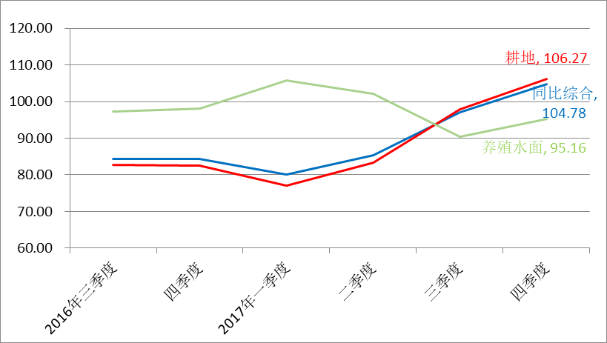

四、泰州市

4-1-1泰州市农村土地交易价格表（单位：元/亩/年）

4-1-2泰州市农村土地交易价格走势图（单位：元/亩/年）
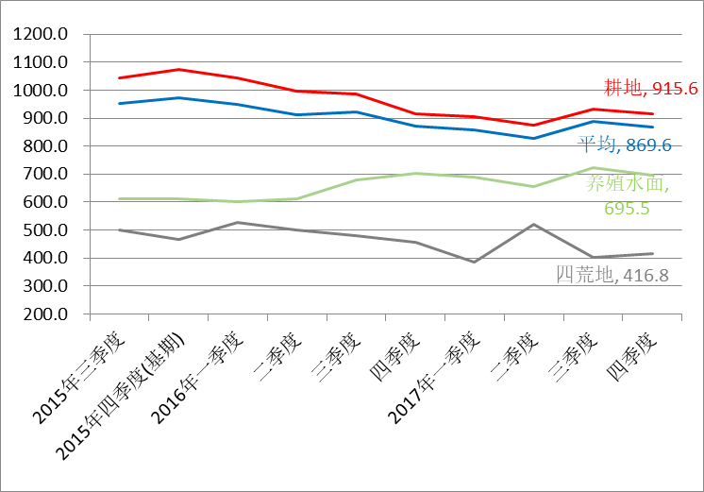

4-2-1泰州市农村土地交易价格定基指数表

4-2-2泰州市农村土地交易价格定基指数走势图
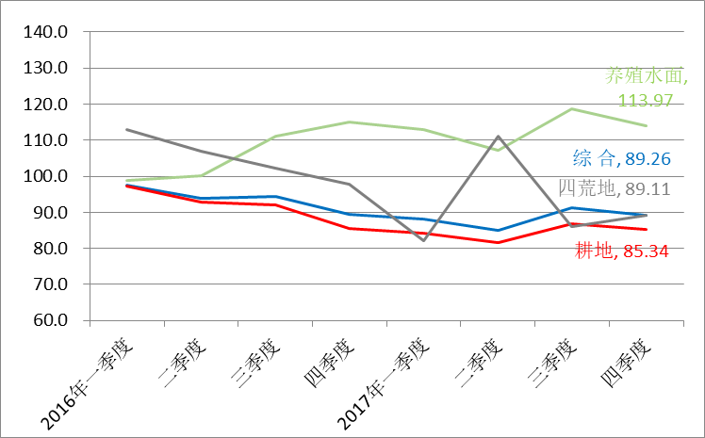

4-3-1泰州市农村土地交易价格环比指数表

4-3-2泰州市农村土地交易价格环比指数走势图
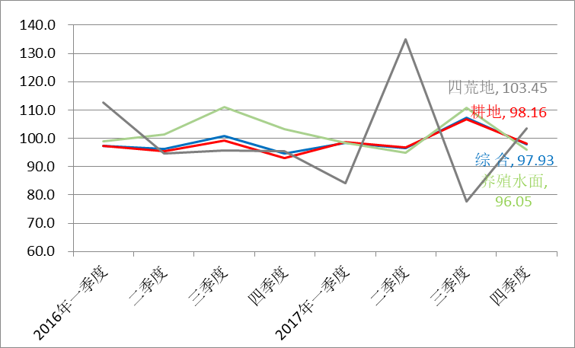

4-4-1泰州市农村土地交易价格同比指数表

4-4-2泰州市农村土地交易价格同比指数走势图
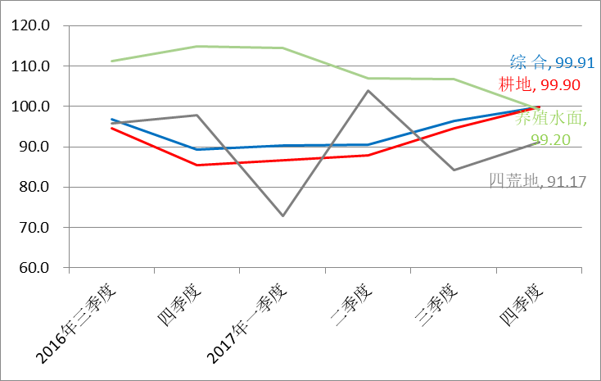

4-5-1兴化市农村土地交易价格表（单位：元/亩/年）

4-5-2兴化市农村土地交易价格走势图（单位：元/亩/年）
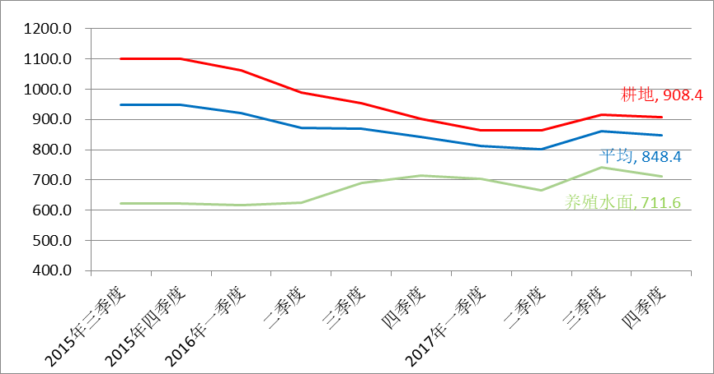

4-6-1兴化市农村土地交易价格定基指数表

4-6-2兴化市农村土地交易价格定基指数走势图
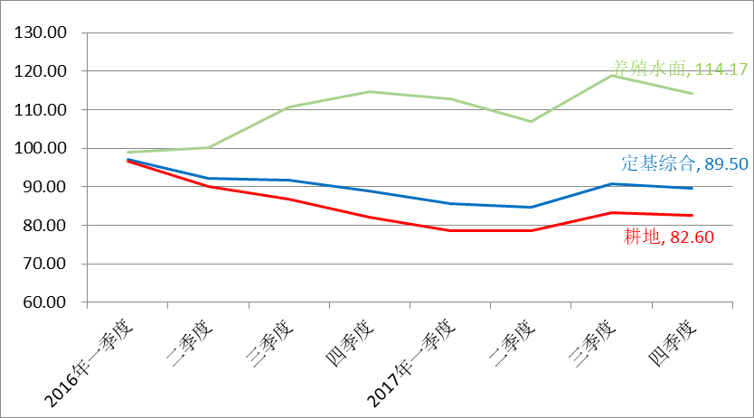

4-7-1兴化市农村土地交易价格环比指数表

4-7-2兴化市农村土地交易价格环比指数走势图
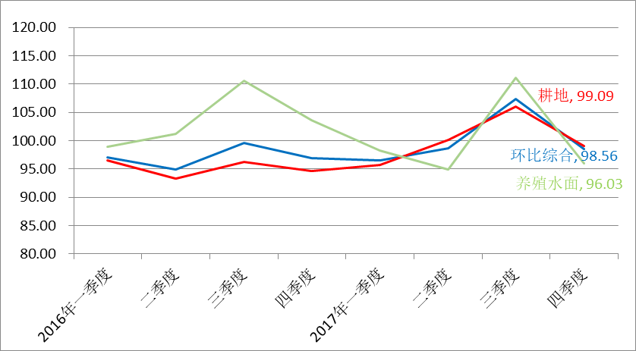

4-8-1兴化市农村土地交易价格同比指数表

4-8-2兴化市农村土地交易价格同比指数走势图
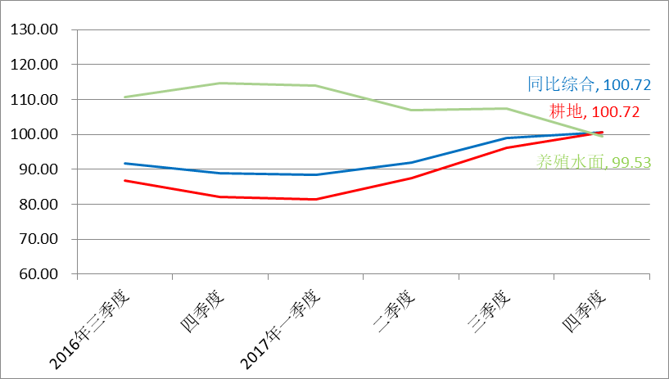

4-9-1姜堰区农村土地交易价格表（单位：元/亩/年）

4-9-2姜堰区农村土地交易价格走势图（单位：元/亩/年）
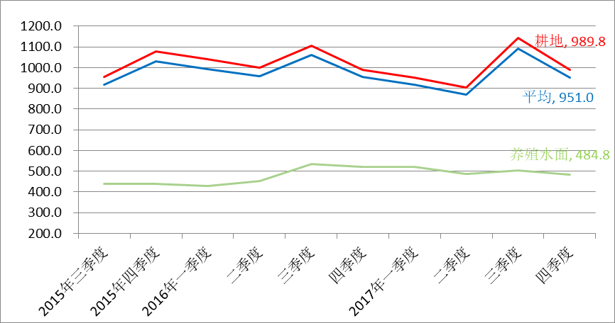

4-10-1姜堰区农村土地交易价格定基指数表

4-10-2姜堰区农村土地交易价格定基指数走势图
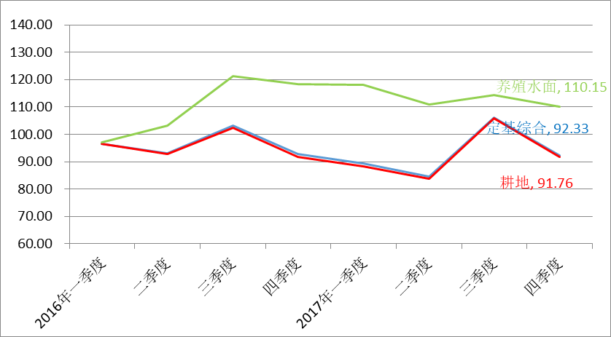

4-11-1姜堰区农村土地交易价格环比指数表

4-11-2姜堰区农村土地交易价格环比指数走势图
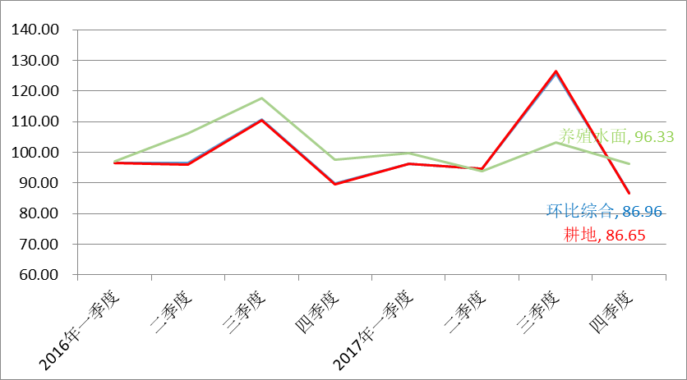

4-12-1姜堰区农村土地交易价格同比指数表

4-12-2姜堰区农村土地交易价格同比指数走势图
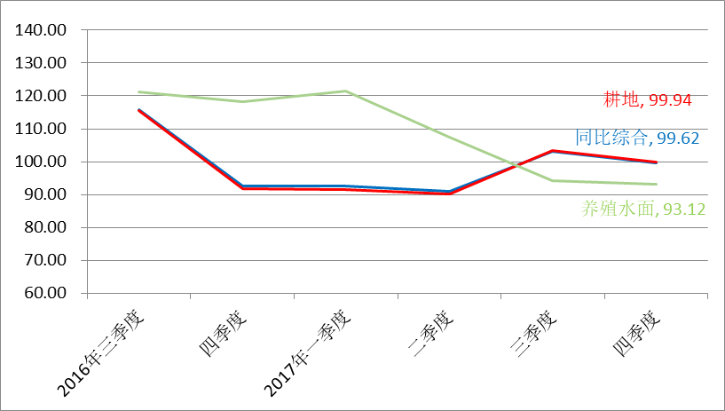

五、南通市

5-1-1南通市农村土地交易价格表（单位：元/亩/年）

5-1-2南通市农村土地交易价格走势图（单位：元/亩/年）
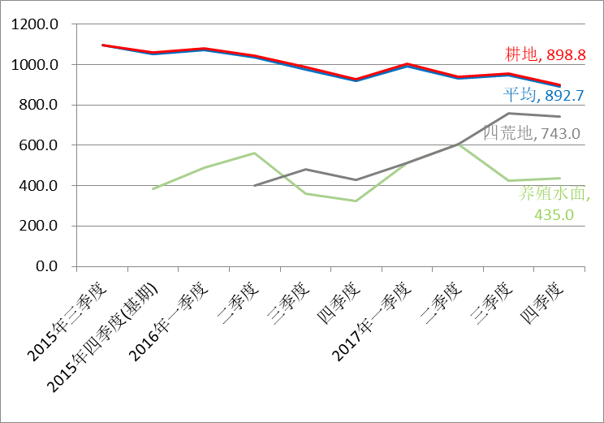

5-2-1南通市农村土地交易价格定基指数表

5-2-2南通市农村土地交易价格定基指数走势图
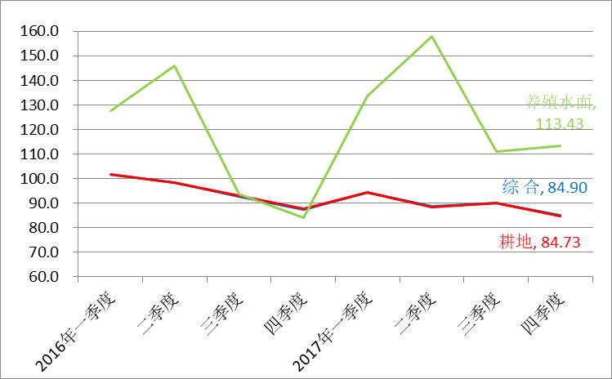

5-3-1南通市农村土地交易价格环比指数表

5-3-2南通市农村土地交易价格环比指数走势图
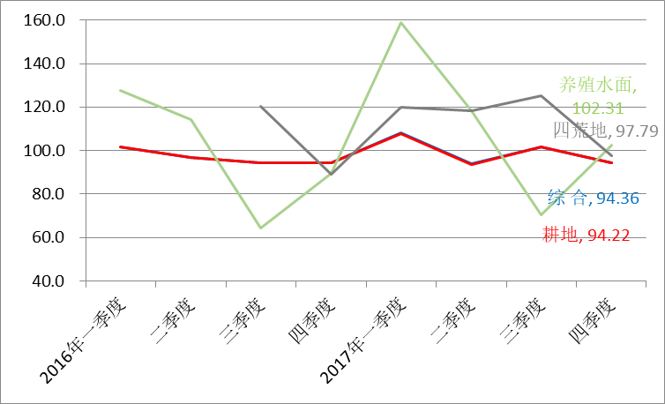

5-4-1南通市农村土地交易价格同比指数表

5-4-2南通市农村土地交易价格同比指数走势图
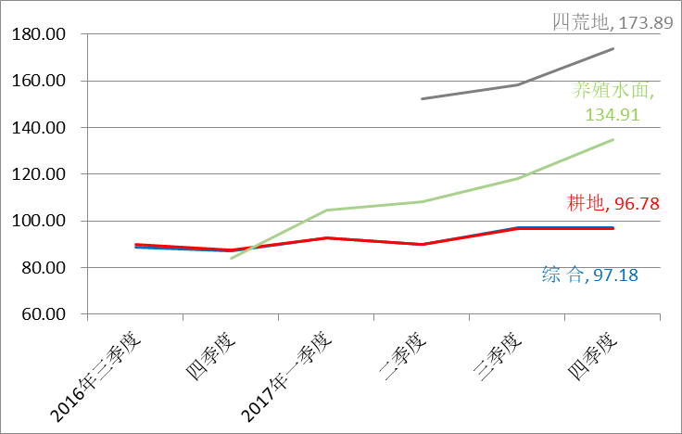

六、盐城市

6-1-1盐城市农村土地交易价格表（单位：元/亩/年）

6-1-2盐城市农村土地交易价格走势图（单位：元/亩/年）
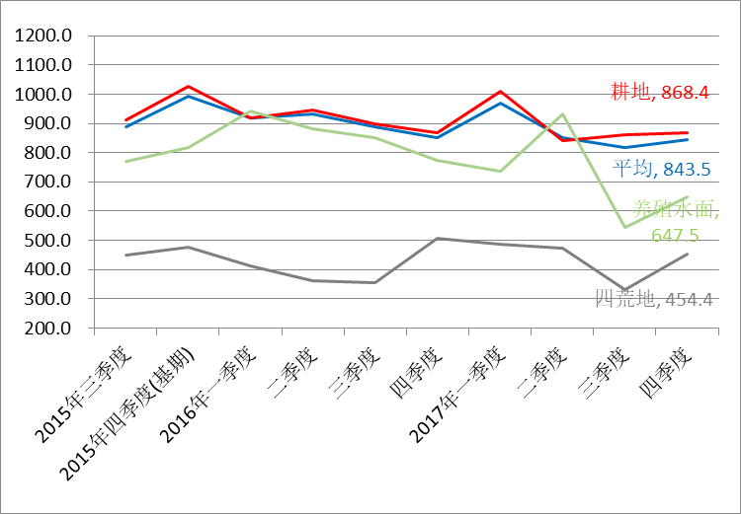

6-2-1盐城市农村土地交易价格定基指数表

6-2-2盐城市农村土地交易价格定基指数走势图
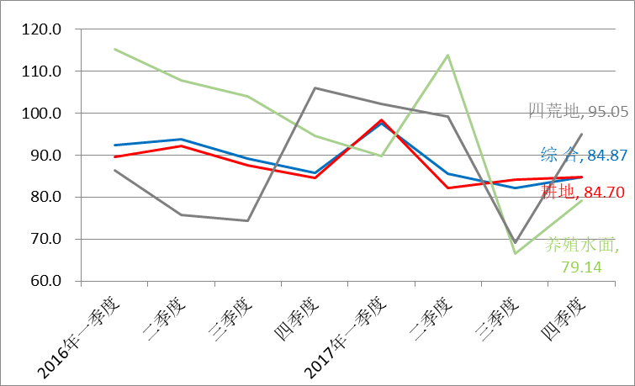

6-3-1盐城市农村土地交易价格环比指数表

6-3-2盐城市农村土地交易价格环比指数走势图
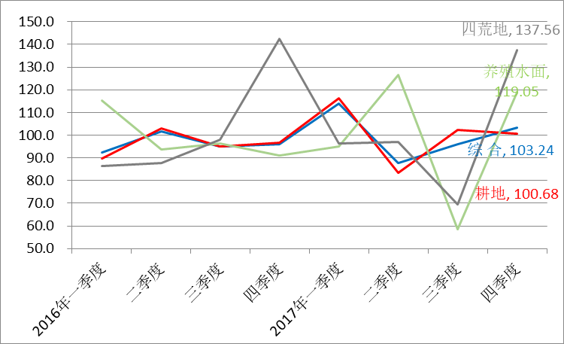

6-4-1盐城市农村土地交易价格同比指数表

6-4-2盐城市农村土地交易价格同比指数走势图
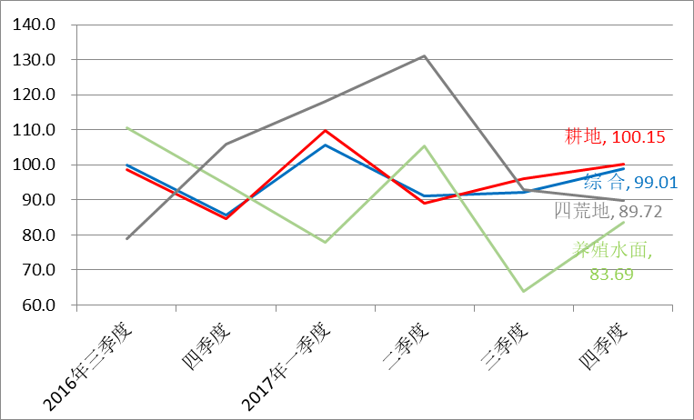

6-5-1盐都区农村土地交易价格表（单位：元/亩/年）

6-5-2盐都区农村土地交易价格走势图（单位：元/亩/年）
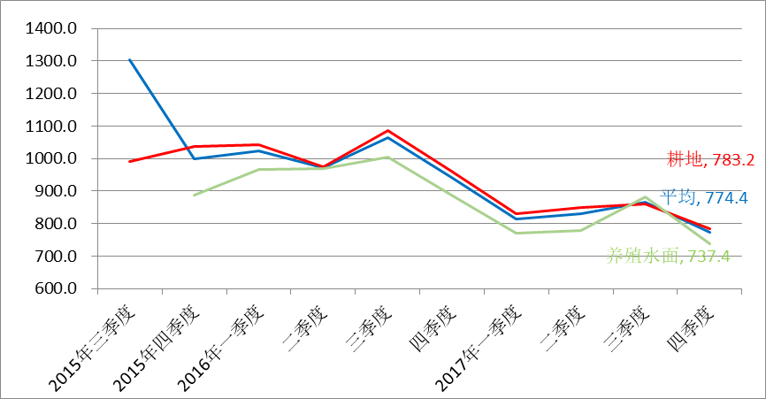

6-6-1盐都区农村土地交易价格定基指数表

6-6-2盐都区农村土地交易价格定基指数走势图
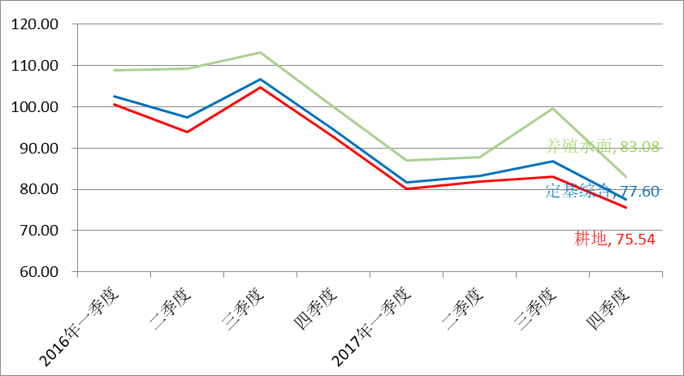

6-7-1盐都区农村土地交易价格环比指数表

6-7-2盐都区农村土地交易价格环比指数走势图
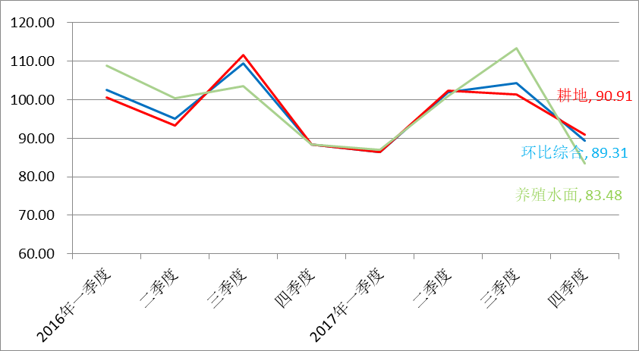

6-8-1盐都区农村土地交易价格同比指数表

6-8-2盐都区农村土地交易价格同比指数走势图
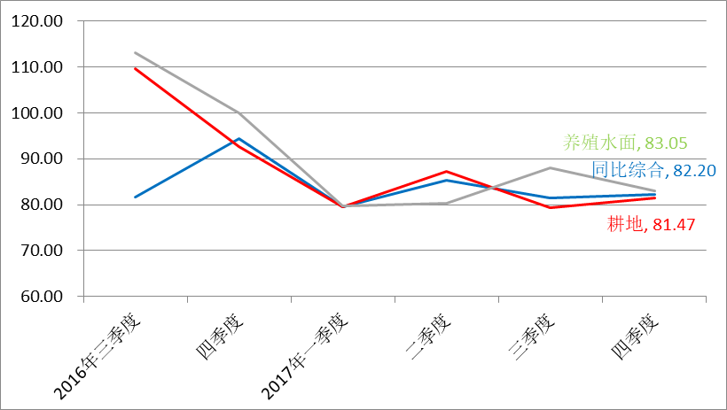

七、淮安市

7-1-1淮安市农村土地交易价格表（单位：元/亩/年）

7-1-2淮安市农村土地交易价格走势图（单位：元/亩/年）
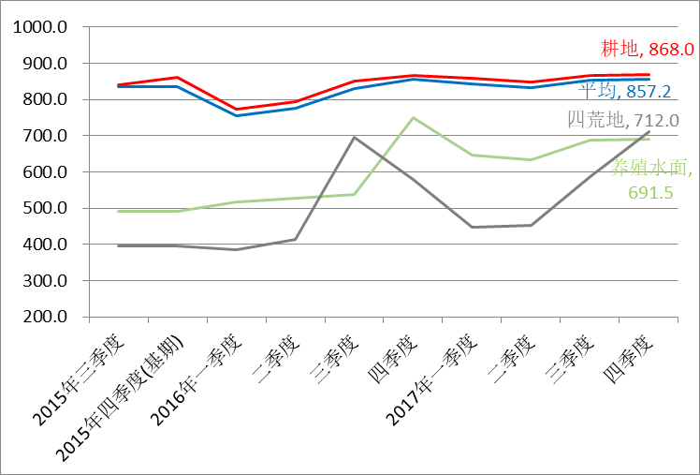

7-2-1淮安市农村土地交易价格定基指数表

7-2-2淮安市农村土地交易价格定基指数走势图
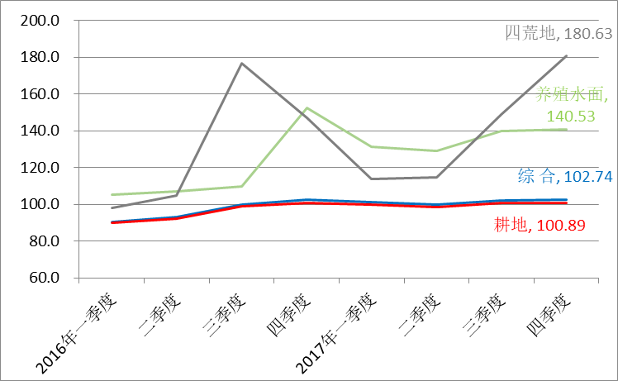

7-3-1淮安市农村土地交易价格环比指数表

7-3-2淮安市农村土地交易价格环比指数走势图
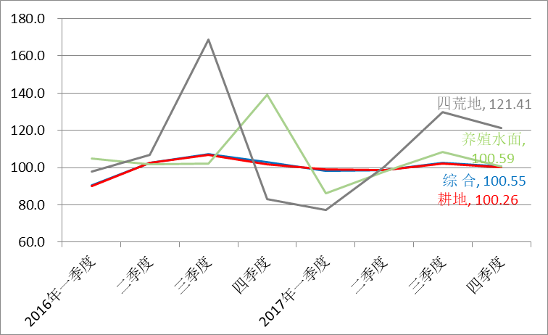

7-4-1淮安市农村土地交易价格同比指数表

7-4-2淮安市农村土地交易价格同比指数走势图
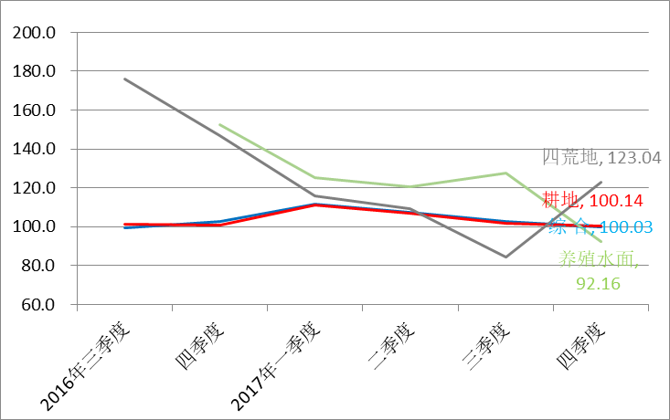

7-5-1金湖县农村土地交易价格表（单位：元/亩/年）

7-5-2金湖县农村土地交易价格走势图（单位：元/亩/年）
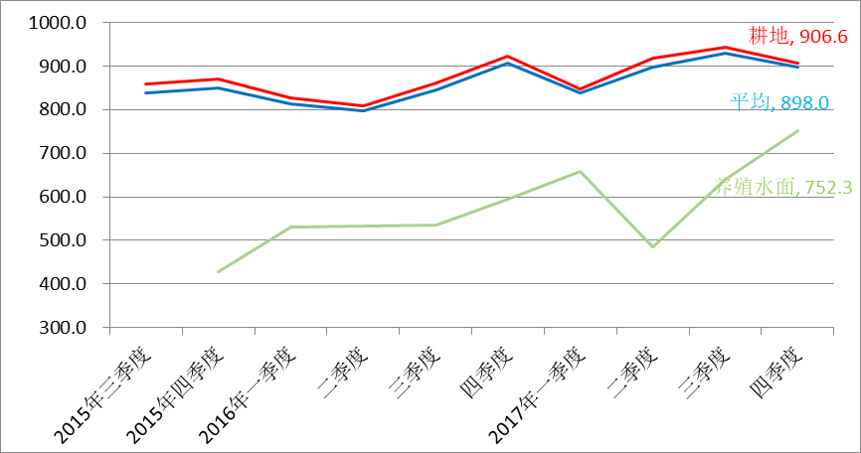

7-6-1金湖县农村土地交易价格定基指数表

7-6-2金湖县农村土地交易价格定基指数走势图
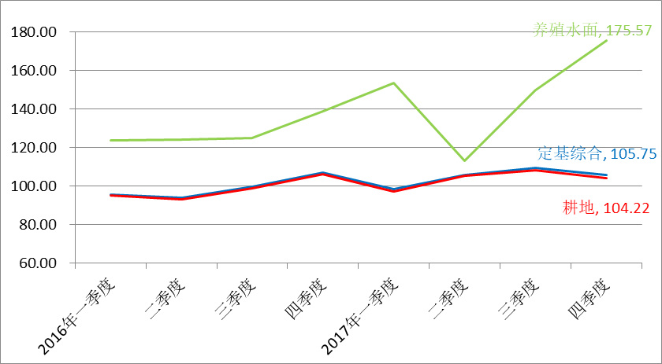

7-7-1金湖县农村土地交易价格环比指数表

7-7-2金湖县农村土地交易价格环比指数走势图
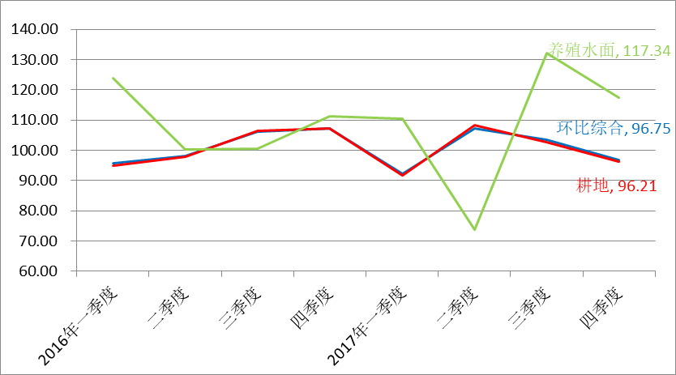

7-8-1金湖县农村土地交易价格同比指数表

7-8-2金湖县农村土地交易价格同比指数走势图
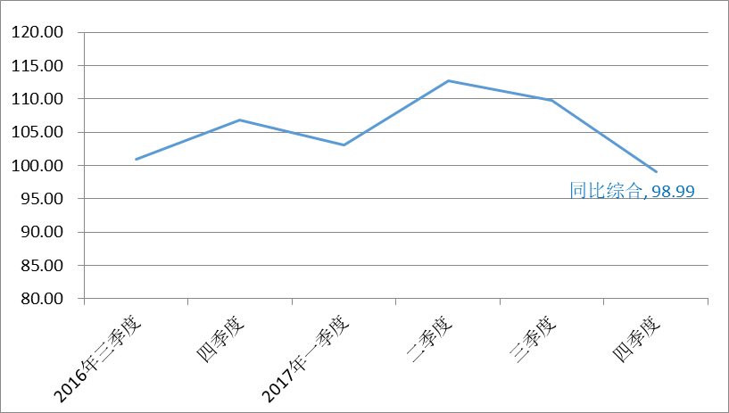

八、宿迁市

8-1-1宿迁市农村土地交易价格表（单位：元/亩/年）
=

8-1-2宿迁市农村土地交易价格走势图（单位：元/亩/年）
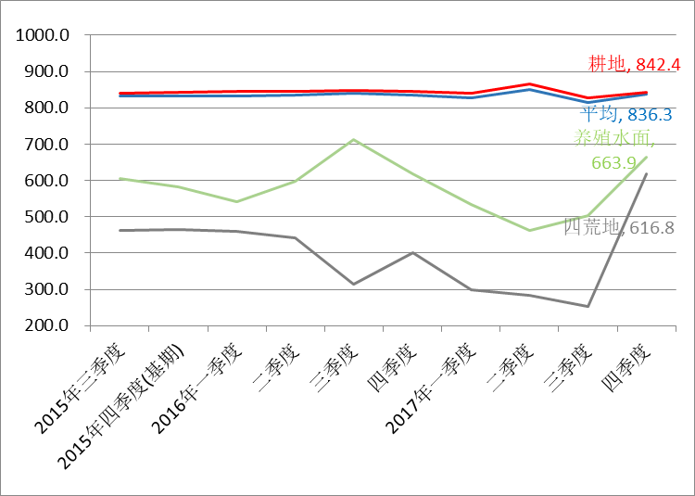

8-2-1宿迁市农村土地交易价格定基指数表

8-2-2宿迁市农村土地交易价格定基指数走势图
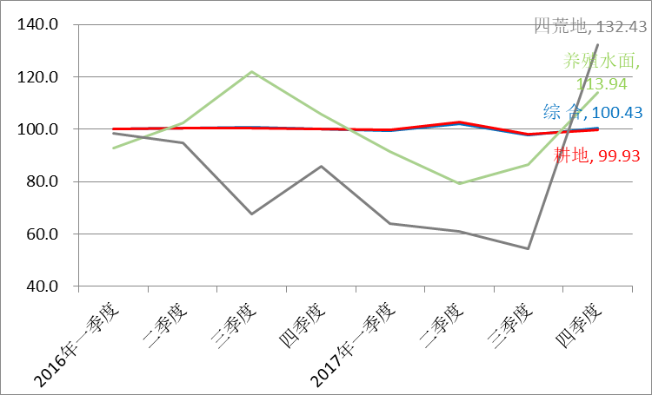

8-3-1宿迁市农村土地交易价格环比指数表

8-3-2宿迁市农村土地交易价格环比指数走势图
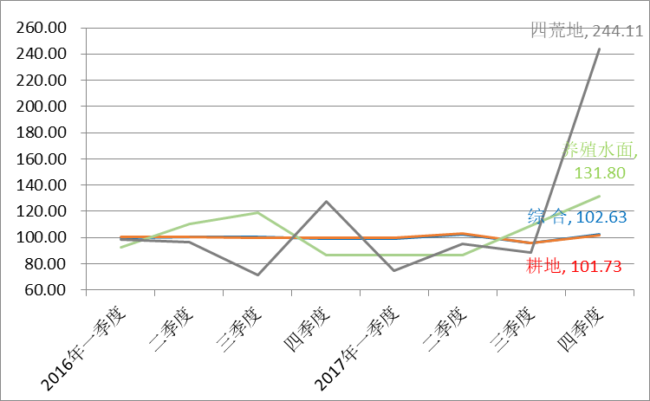

8-4-1宿迁市农村土地交易价格同比指数表

8-4-2宿迁市农村土地交易价格同比指数走势图
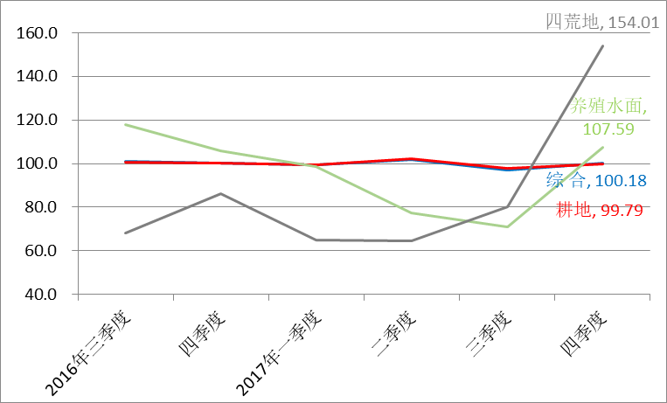

8-5-1宿城区农村土地交易价格表（单位：元/亩/年）

8-5-2宿城区农村土地交易价格走势图（单位：元/亩/年）
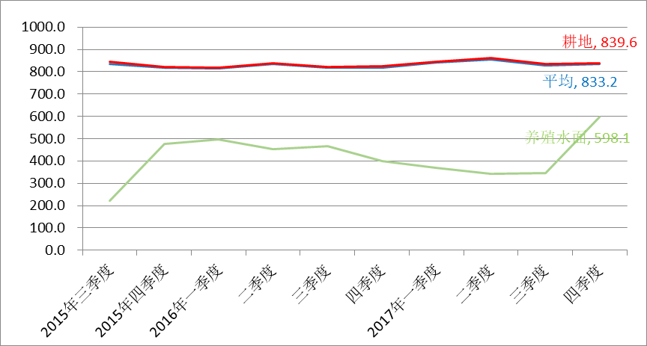

8-6-1宿城区农村土地交易价格定基指数表

8-6-2宿城区农村土地交易价格定基指数走势图
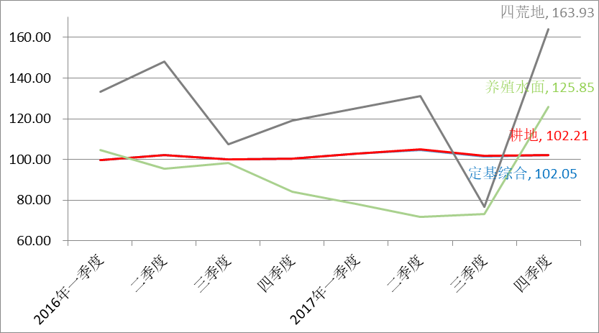

8-7-1宿城区农村土地交易价格环比指数表

8-7-2宿城区农村土地交易价格环比指数走势图
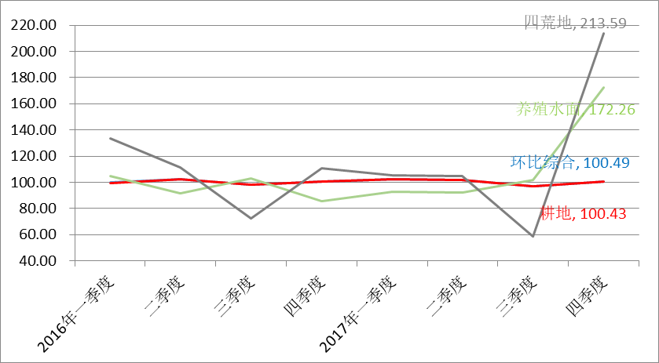

8-8-1宿城区农村土地交易价格同比指数表

8-8-2宿城区农村土地交易价格同比指数走势图
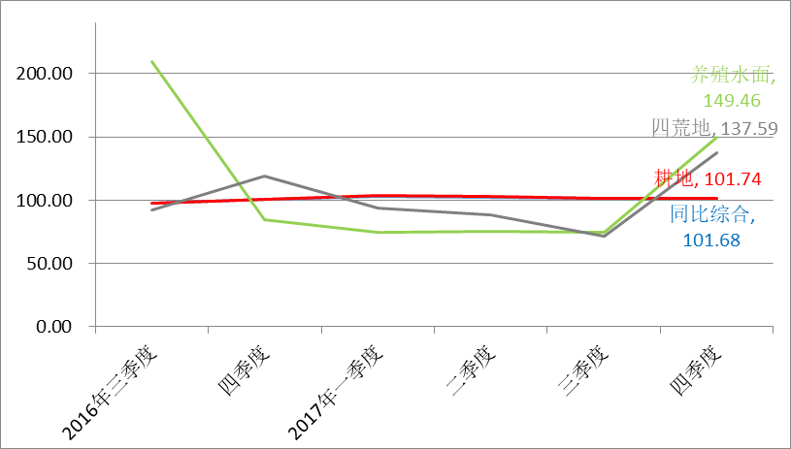

8-9-1泗洪县农村土地交易价格表（单位：元/亩/年）

8-9-2泗洪县农村土地交易价格走势图（单位：元/亩/年）
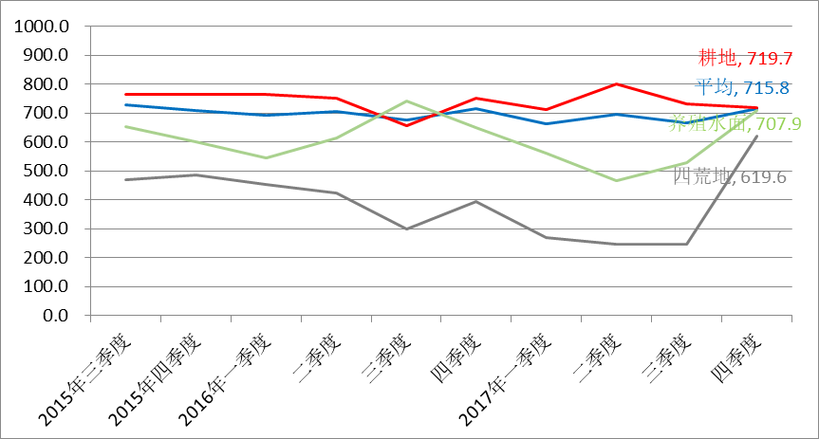

8-10-1泗洪县农村土地交易价格定基指数表

8-10-2泗洪县农村土地交易价格定基指数走势图
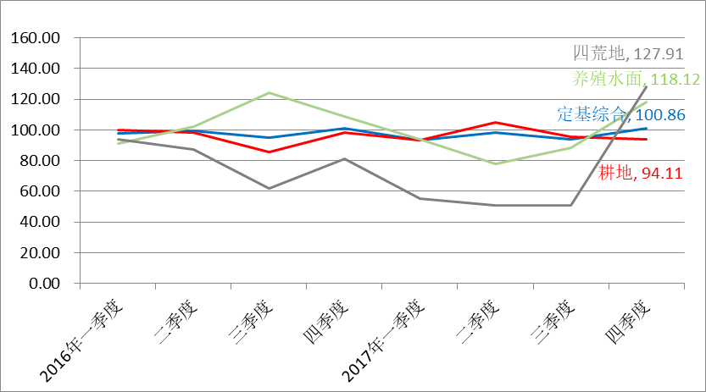

8-11-1泗洪县农村土地交易价格环比指数表

8-11-2泗洪县农村土地交易价格环比指数走势图
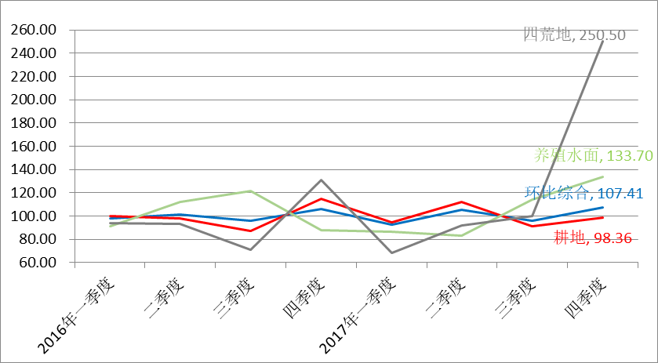

8-12-1泗洪县农村土地交易价格同比指数表

8-12-2泗洪县农村土地交易价格同比指数走势图
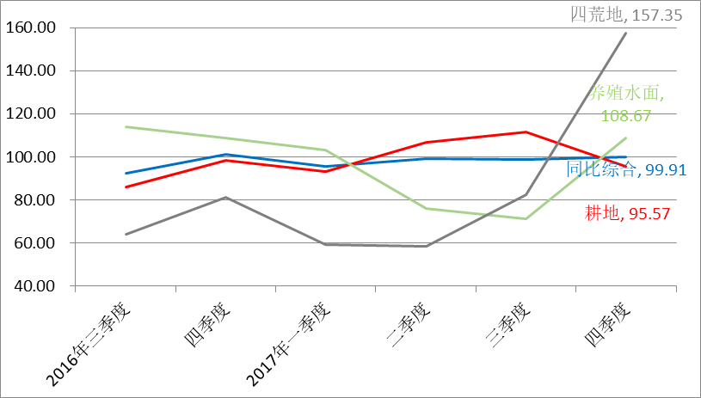

8-13-1沭阳县农村土地交易价格表（单位：元/亩/年）

8-13-2沭阳县农村土地交易价格走势图（单位：元/亩/年）
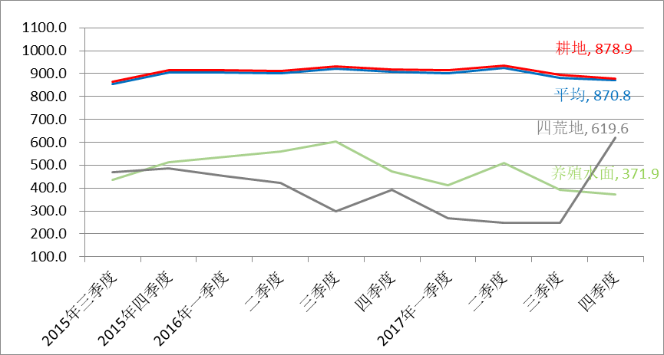

8-14-1沭阳县农村土地交易价格定基指数表

8-14-2沭阳县农村土地交易价格定基指数走势图
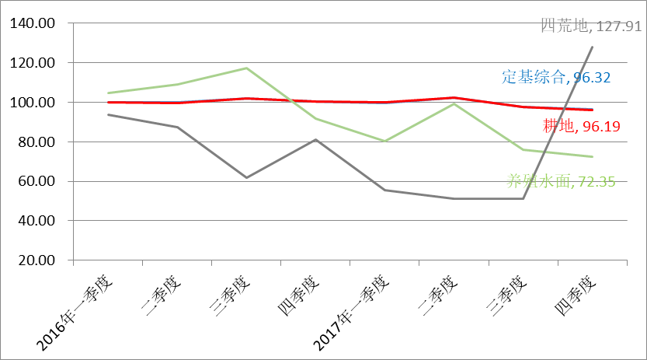

8-15-1沭阳县农村土地交易价格环比指数表

8-15-2沭阳县农村土地交易价格环比指数走势图
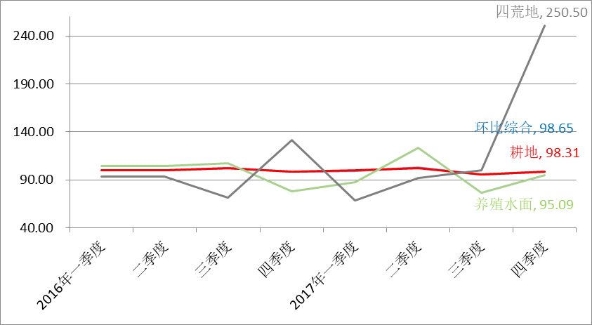

8-16-1沭阳县农村土地交易价格同比指数表

8-16-2沭阳县农村土地交易价格同比指数走势图
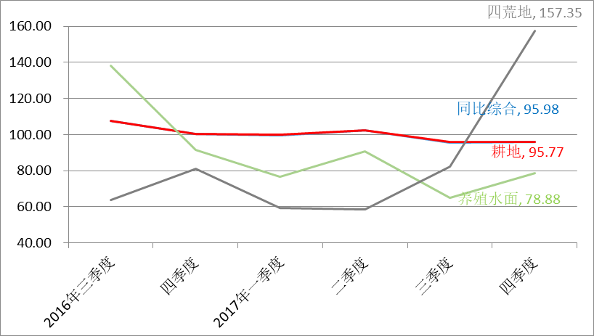

九、徐州市

9-1-1徐州市农村土地交易价格表（单位：元/亩/年）

9-1-2徐州市农村土地交易价格走势图（单位：元/亩/年）
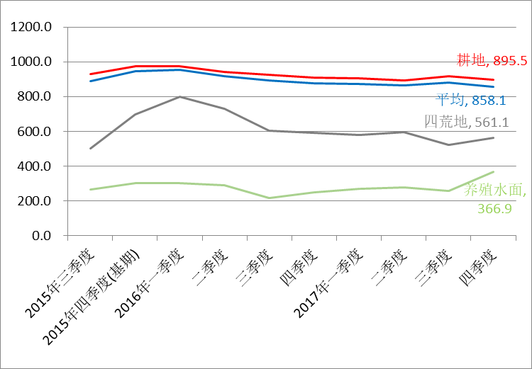

9-2-1徐州市农村土地交易价格定基指数表

9-2-2徐州市农村土地交易价格定基指数走势图
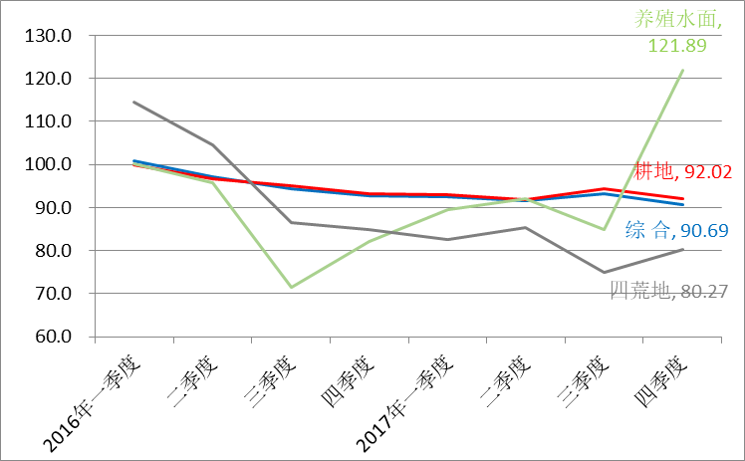

9-3-1徐州市农村土地交易价格环比指数表

9-3-2徐州市农村土地交易价格环比指数走势图
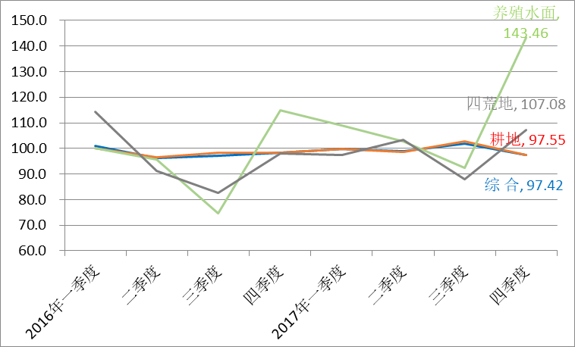

9-4-1徐州市农村土地交易价格同比指数表

9-4-2徐州市农村土地交易价格同比指数走势图
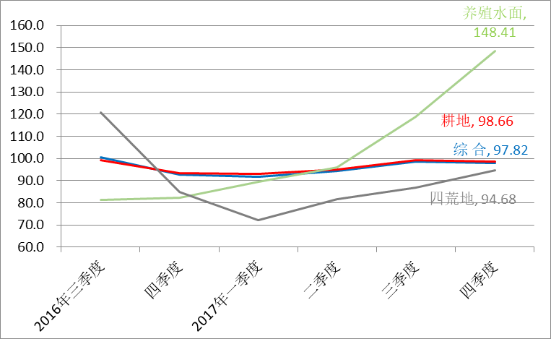

9-5-1沛县农村土地交易价格表（单位：元/亩/年）

9-5-2沛县农村土地交易价格走势图（单位：元/亩/年）
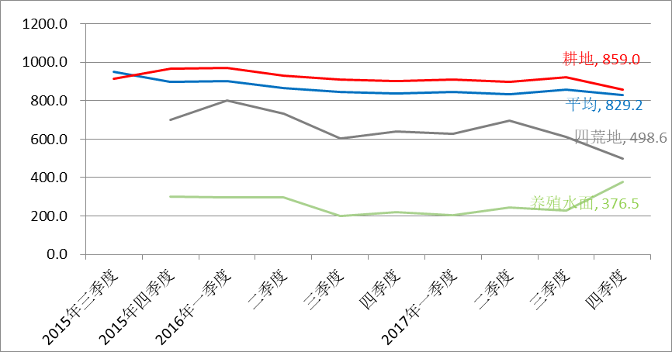

9-6-1沛县农村土地交易价格定基指数表

9-6-2沛县农村土地交易价格定基指数走势图
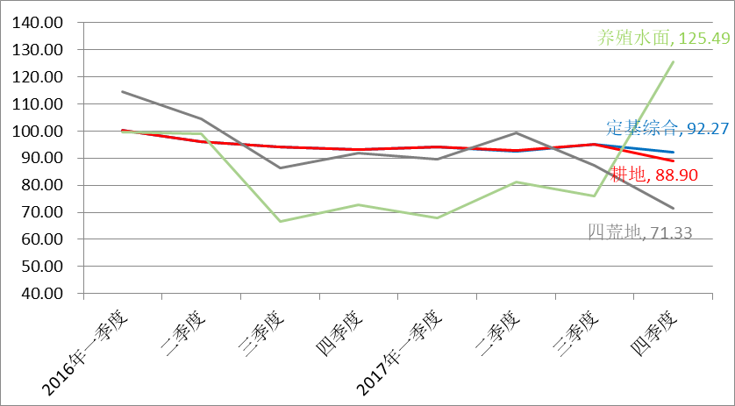

9-7-1沛县农村土地交易价格环比指数表

9-7-2沛县农村土地交易价格环比指数走势图
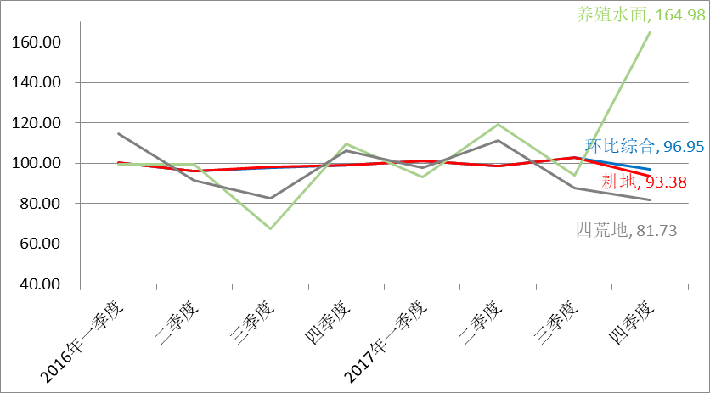

9-8-1沛县农村土地交易价格同比指数表

9-8-2沛县农村土地交易价格同比指数走势图
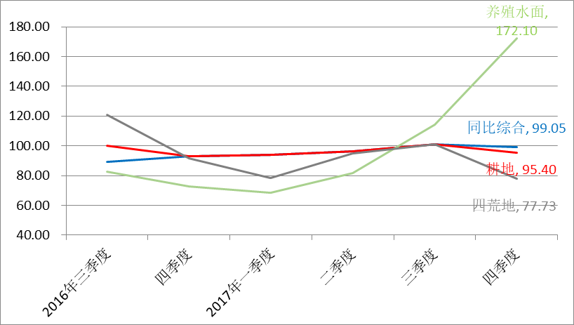

十、连云港市

10-1-1连云港市农村土地交易价格表（单位：元/亩/年）

10-1-2连云港市农村土地交易价格走势图（单位：元/亩/年）
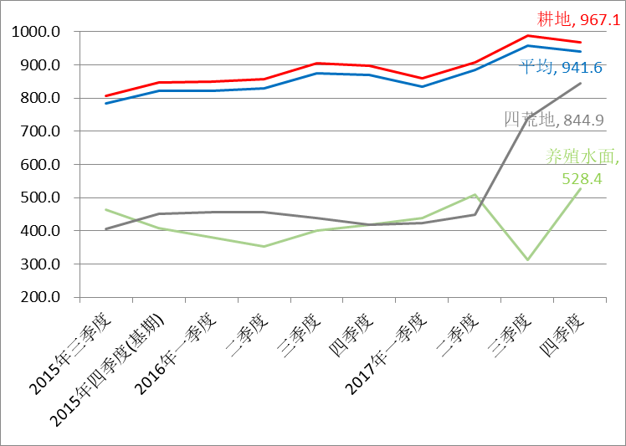

10-2-1连云港市农村土地交易价格定基指数表

10-2-2连云港市农村土地交易价格定基指数走势图
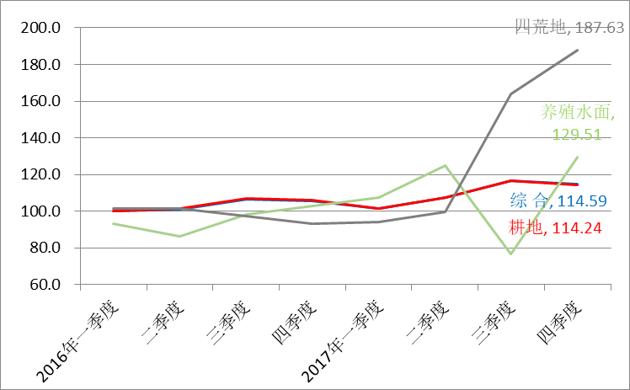

10-3-1连云港市农村土地交易价格环比指数表

10-3-2连云港市农村土地交易价格环比指数走势图
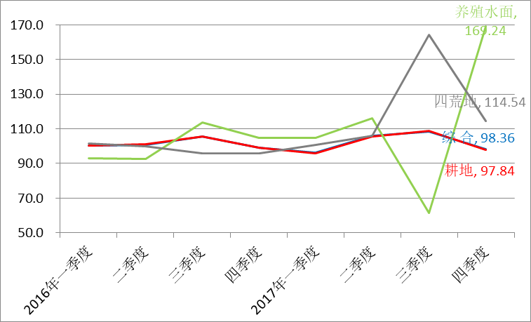

10-4-1连云港市农村土地交易价格同比指数表

10-4-2连云港市农村土地交易价格同比指数走势图
